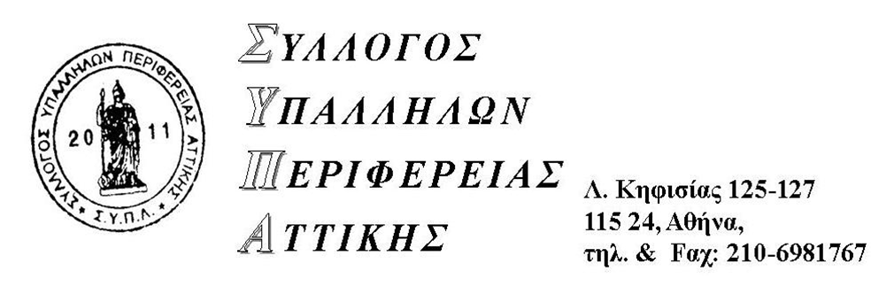

Αθήνα, 08 Οκτώβρη 2014
Αριθμ. πρωτ. 122

ΑΠΟΦΑΣΗ ΓΕΝΙΚΗΣ ΣΥΝΕΛΕΥΣΗΣ στις 07.10.2014

Την Τρίτη 7 Οκτώβρη 2014 στο Αμφιθέατρο του Υπουργείου Μεταφορών πραγματοποιήθηκε Έκτακτη Γενική Συνέλευση του Συλλόγου Υπαλλήλων Περιφέρειας Αττικής με θέματα:
1) την εκτίμηση της κατάστασης σχετικά με την αξιολόγηση και τον λεγόμενο επανέλεγχο των συμβάσεων των ΙΔΑΧ καθώς και
2) συζήτηση και λήψη αποφάσεων για όλες τις εξελίξεις, δηλαδή εργασιακά (ασφαλιστικό, μειώσεις μισθών, νέος συνδικαλιστικός νόμος), φοροληστεία, χαράτσια (ΕΝ.Φ.Ι.Α.) κλπ.
Συγκεκριμένα η Γενική μας Συνέλευση :
- Χαιρέτησε τον εξάμηνο αγώνα των εργαζόμενων στο Δημόσιο ενάντια στην αξιολόγηση, που δυσκόλεψε την Κυβέρνηση παρά τους ελιγμούς, τις τροπολογίες και τις παρατάσεις που προχώρησε.
Ειδικά στην Περιφέρεια Αττικής οι εργαζόμενοι με την μαζική συμμετοχή μας στις αποφάσεις των Συνδικαλιστικών μας Οργάνων, την άρνησή μας να αυτοαξιολογηθούμε και την κατάθεση των εκθέσεών μας στο Σύλλογο, καταφέραμε και αποσπάσαμε από το Περιφερειακό Συμβούλιο το «εντέλλεσθαι» για πάγωμα κάθε διαδικασίας αξιολόγησης, όπως και το να μη δοθούν στοιχεία για τον λεγόμενο επανέλεγχο των συμβάσεων των ΙΔΑΧ που στην πραγματικότητα με τα νέα κριτήρια που καθορίζει οδηγεί σε μαζικές απολύσεις.
- Ανάδειξε τον κυβερνητικό αντιδημοκρατικό κατήφορο με την πρωτοφανή προσφυγή ενάντια στην ΑΔΕΔΥ.
- Έγινε επίσης συζήτηση για την επίθεση της Κυβέρνησης, Ε.Ε. και τρόικας, στη ζωή και στα δικαιώματα των εργαζομένων και γενικά των λαϊκών στρωμάτων.
-Για την επίθεση στο δικαίωμα στη δουλειά, με 6.500 εργαζόμενους που θα απολυθούν μέχρι τέλος του ’14 και θα προστεθούν στον μακρύ κατάλογο του 1.500.000 ανέργων και τις ομαδικές απολύσεις.
-Για την επίθεση στα ασφαλιστικά δικαιώματα που αφορά την ιατροφαρμακευτική και νοσοκομειακή περίθαλψη αλλά και τις συντάξεις με την εγγύηση μόνο του ποσού των 360€ από 1/1/15.
-Για την επίθεση στους μισθούς με μείωση περίπου 40% τα τελευταία χρόνια, με αύξηση τις φορολογίας και των χαρατσιών (ΕΝΦΙΑ).
-Για το νέο μισθολόγιο που ετοιμάζεται και καταργεί 3τίες, προϋπηρεσία και βάζει εισαγωγικό μισθό 586€.
-Για την επίθεση στα δημοκρατικά δικαιώματα και τις συνδικαλιστικές ελευθερίες με τη θεσμοθέτηση της ανταπεργίας των εργοδοτών (lock out) και την απαγόρευση των απεργιών, δηλαδή την απαγόρευση της συλλογικής δράσης.
Απέναντι σ’ αυτή την πολιτική οι εργαζόμενοι αποφασίσαμε να εντείνουμε τη δράση μας, με κινητοποιήσεις, με στήσιμο επιτροπών αγώνα στους χώρους δουλειάς, ώστε να πετύχουμε την καλύτερη δυνατή ενημέρωση και συσπείρωση.

Στο πλαίσιο αυτό αποφασίστηκε :
- Να στηθούν σε συνεργασία με το Δ.Σ. επιτροπές αγώνα σε κάθε κτίριο, που στεγάζονται υπηρεσίες μας.
- Να στηθεί Επιτροπή Αγώνα ΙΔΑΧ, που θα συμμετέχει και θα συντονίσει τη δράση της με το Συντονιστικό Αττικής Εργαζομένων ΙΔΑΧ.
- Να συμμετέχουμε στην Παναττική Στάση Εργασίας από την έναρξη λειτουργίας των υπηρεσιών μέχρι τις 12:00 το μεσημέρι της ΑΔΕΔΥ, την Παρασκευή 10 Οκτώβρη ημέρα που εκδικάζεται στο Συμβούλιο της Επικρατείας η αίτηση ακύρωσης κατά του νόμου της αξιολόγησης 4250/2014 και των αποφάσεων του Υπουργείου Διοικητικής Μεταρρύθμισης και Ηλεκτρονικής Διακυβέρνησης.
- Να συμμετέχουμε με το Σωματείο μας στο Πανελλαδικό Συλλαλητήριο το Σάββατο 1 Νοέμβρη στις 12:00 το μεσημέρι στο Σύνταγμα όπου εκατοντάδες μαζικές οργανώσεις, του Δημόσιου και Ιδιωτικού τομέα, Σωματεία, Ομοσπονδίες, Εργατικά Κέντρα, ανταποκρινόμενοι στο κάλεσμα του ΠΑΜΕ, θα δώσουν τη δική τους απάντηση στην επίθεση που δέχονται και στον εργασιακό μεσαίωνα που θέλουν για μας και τα παιδιά μας, με αιχμή τα προβλήματα των ανέργων, των απολυμένων και όσων δουλεύουν με ελαστικές σχέσεις εργασίας.

Γιατί είναι ώρα να ακουστεί η δική μας φωνή ενάντια στην βαρβαρότητα.

Το Προεδρείο της Γενικής Συνέλευσης

ΓΙΑ ΤΗΝ ΕΠΙΚΥΡΩΣΗ

Ο πρόεδρος Ο αναπληρωτής Γενικός Γραμματέας



Γεώργιος Κυριακόπουλος Βιδάλη Έλλη

